V 6 – Die Wasserrose
In diesem Versuch soll das Prinzip der Adhäsion dargestellt werden. Zum einen soll gezeigt werden, dass Wasser in Kapillaren von verschiedenen Durchmessern verschieden hoch steigt und in dem Teilversuch die Wasserrose wird eine vorher vorbereitete Seerose aus Papier auf eine Wasseroberfläche gegeben. Die Blüte öffnet sich. Um diesen Versuch begreifen zu können, sollten die SuS wissen, dass Wasser in einer schmalen Kapillare nach oben steigt Deshalb wird im ersten Teilversuch das Prinzip der Kapillarität eingeführt. Sie kennen Löschpapier, wo der Effekt ähnlich ist und deshalb sollten einige SuS auf die Idee kommen, dass im Papier etwas Ähnliches passiert. Um die Blüte zu basteln benötigt man vorgefertigte Muster und Bastelscheren.
Gefahrenstoffe
Wasser |  |  | - |  |  | -
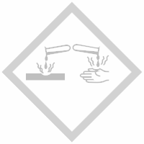

Materialien: 2 Kapillaren mit unterschiedlichem Durchmesser, Lebensmittelfarbe, Petrischale, Schnittmuster einer Seerose, Schere, Wachsmalstifte, Plastikschale oder pneumatische Wanne
Chemikalien: Wasser
Durchführung 1: Es wird etwas Wasser in eine Petrischale gegeben und mit Lebensmittelfarbe versetzt. Dann werden die beiden Kapillaren in das Wasser getaucht, so dass sie gerade die Oberfläche berühren.
Abb. 9 – Versuchsaufbau 1 „Die Wasserrose“
Beobachtung 1: Das Wasser steigt in den Kapillare hoch. In der Kapillare mit dem geringeren Durchmesser steigt das Wasser höher als in dem mit dem größeren Durchmesser.
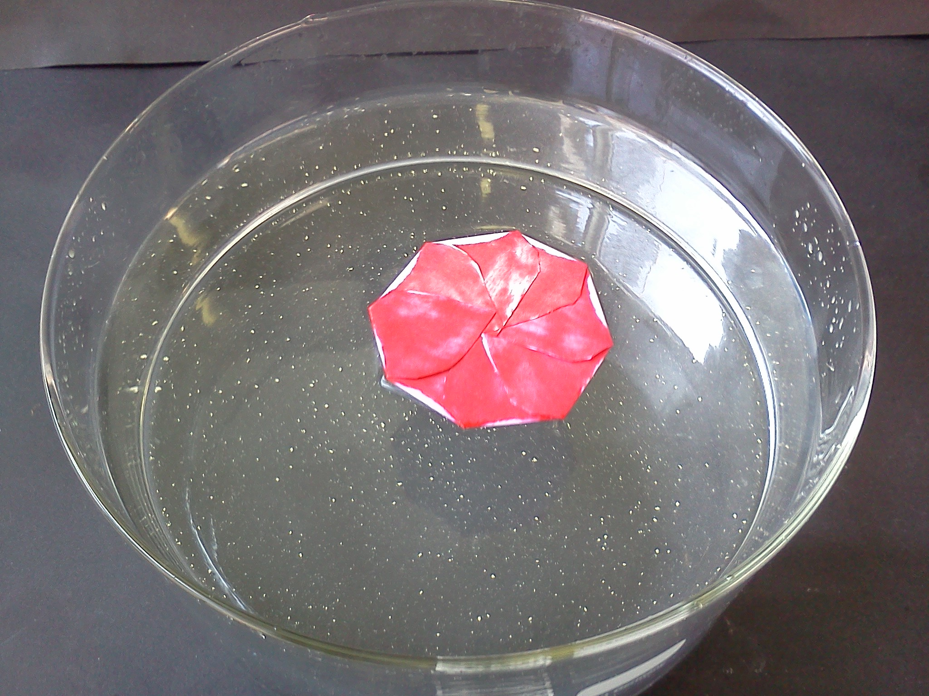
Abb. 10 – die Seerose auf der Wasseroberfläche
Durchführung 2: Die Seerose wird ausgeschnitten und mit Wachsmalstiften von der einen Seite bemalt. Dadurch kann die Rose öfter benutzt werden. Dann werden die Blütenblätter nach innen geklappt und die geschlossene Seerose wird auf die Wasseroberfläche gesetzt.
Beobachtung 2: Nach einiger Zeit öffnet sich die Blüte.
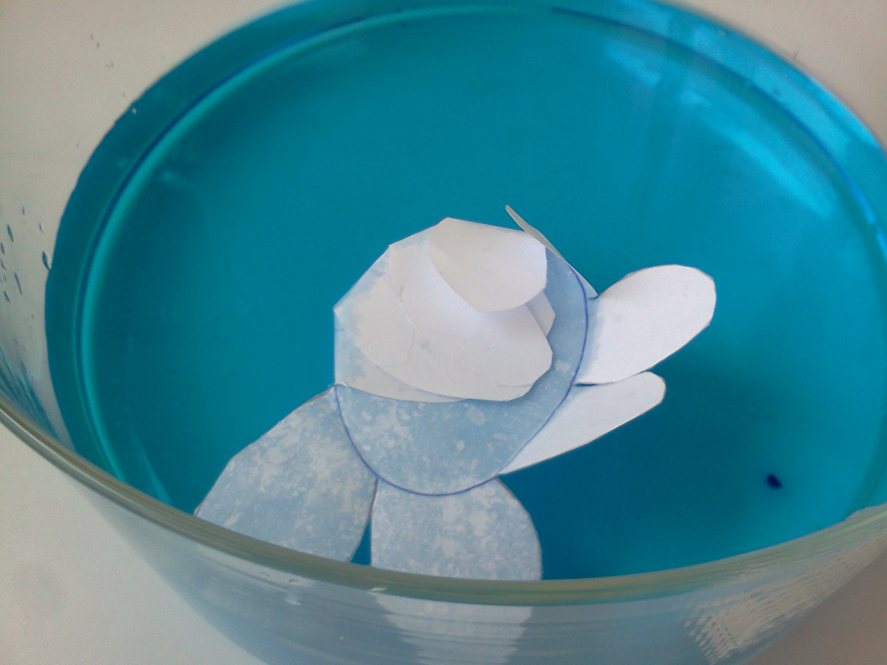
Abb. 11 - Die Rose öffnet sich und man sieht wo das Wasser im Papier aufsteigt und wo nicht
Deutung: Aufgrund der Adhäsionskraft von Wasser mit dem Glas steigt das Wasser in den Kapillaren nach oben und bildet eine Meniskusoberfläche. Das Öffnen der Seerose kann mit Hilfe dieses Phänomens verdeutlicht werden. Man nennt diese Eigenschaft Kapillarität. Ist die Adhäsion zwischen Wasser und Papier größer als die Kohäsion des Wassers steigt es in den Kapillaren des Papiers nach oben. Das Papier quillt auf und die Rose entfaltet ihre Blätter. Der gleiche Effekt ist auch in V 4 zu berücksichtigen, wo das Wasser im Boden nach oben steigt und an der Oberfläche verdunstet oder von den Wurzeln der Pflanzen aufgenommen werden kann.
Literatur: S.O.F. Save Our Future - Umweltstiftung , http://www.kinder-tun-was.de/fileadmin/user_upload/pdfs/Eine_Seerose_blueht_auf.pdf, 25.07.2013, 14:33 Uhr.
Berliner Wasserbetriebe, http://www.klassewasser.de/content/language1/downloads/die-wasserrose.pdf, 25.07.2013, 14:33 Uhr.
Dieser Versuch verdeutlicht eindrucksvoll den Mechanismus der Kapillarität und der Adhäsion. Die Versuche sind von den SuS leicht durchzuführen und liefern eindeutige Ergebnisse. Im Praktikum war das Problem, dass die gebastelte Rose kein zweites Mal zu verwenden war. Beim zweiten Mal hat sich die Blüte nicht geöffnet. Die Versuche bieten es an auch auf Themengebiete der Erdkunde und der Biologie einzugehen. Man kann erarbeiten, wie sich Wasser im Boden bewegt und wie Pflanzen Wasser transportieren. Weiterhin bietet es sich an im Anschluss an diesen V 4 durchzuführen, da die Erkenntnisse aus diesem Versuch angewendet und noch einmal vertieft werden können.

Arbeitsblatt mit Schnittmuster kann auf http://www.klassewasser.de/content/language1/downloads/die-wasserrose.pdf als pdf-Datei heruntergeladen werden

